День первый. Командный
Легкая прогулка от станции «Голицыно» вдоль дачных домиков, мимо пруда - и участники I сессии Всероссийской педагогической школы Профсоюза на месте, в учебно-методическом центре «Голицыно». Погода сегодня пасмурная, небо старательно хмурится. Но испортить настроение 89 студентам педагогических вузов из 43 регионов России, завтрашним педагогам, кажется, невозможно. Их накормили вкусным обедом, они молоды (средний возраст – 21 год), задорны и… почти что в тельняшках. Даже лучше – в фирменных футболках с символикой ВПШ. Разноцветных – желтых, голубых, красных, белых, оранжевых, зеленых. Ребят с утра объединили в шесть команд. И команды уже умудрились придумать себе названия и девизы. И как успели?!
Команда «ГОНЩИКОВ» прокричала: «Скорость реакции, скорость движения! Наш профсоюз впереди без сомнения!»
«ГЛИВКОВЧАНКА» заявила: «Эй, малыш, свали из танка! Здесь тусует ГЛИВКОВЧАНКА!».
Загоревшись, «ЛАМПОЧКИ ИЛЬИЧА» выдали: «Горим везде, горим всегда, и не погаснем никогда!».
А ребята из команды «ГОЛУБОЙ ВАГОН» утверждают, что они… «движутся ночью, движутся днём - мы лучше всех везде и во всём!».
«Мы нашлись по всей России! В каждом есть потенциал! Вместе мы БЮРО НАХОДОК! Мы нашлись! А ты искал?» - лукаво вопрошает следующая команда.
Наконец, «ГОЛИЦЫНСКИЙ САЛАТ» громко обещает: «Преодолеем сто преград! В игре ГОЛИЦЫНСКИЙ САЛАТ!».
В звонких рапортах выделялись, конечно, мужские голоса, но общий хор был все же преимущественно женский, как-никак 74 участника – представительницы прекрасного пола. Мужчины, как и повсюду в России, на вес золота!
Слово предоставляется главному на этом мероприятии человеку – Председателю Общероссийского профсоюза образования Галине Ивановне Меркуловой. Она высказала то, о чем участники думали – как им всем повезло очутиться в этот день на первой сессии Всероссийской педагогической школы. Галина Ивановна пообещала, что организаторы не дадут никому из студентов быть пассивными наблюдателями. «И еще мы хотим, чтобы вы еще больше полюбили наш Профсоюз», - улыбнулась Галина Меркулова. – «Ведь спектр нашей деятельности гораздо шире, чем вы думаете. И мы открыты всему новому». О деятельности Общероссийского профсоюза образования участникам ВПШ предстоит подробно узнать. А еще их ждут интереснейшие встречи с замечательными людьми и мастер-классы маститых, заслуженных учителей, лауреатов и победителей Всероссийского конкурса «Учитель года России».
Самым торжественным моментом, конечно, стало поднятие флага ВПШ под гимн России. Никто не мог оторвать взгляда от движущихся полотнищ.
Перед командами была поставлена непростая задача – познакомиться, подружиться, научиться слаженно взаимодействовать. И ребята побежали участвовать в командных играх. Побежали в прямом смысле этого слова – прохладная погода этому способствовала. Однако о погоде быстро забыли, уж больно увлекательные и ответственные были игры. «Western Union» потребовал аккуратности и медитативности – ребята должны были передать друг другу монетку… не отрывая ее от лбов. «Миссия невыполнима», и это правда - было безумно трудно пройти всей командой под низко натянутыми веревками. «Паровозик из Ромашково», то есть цепочка участников команды, должен был вслепую преодолеть пространство, напичканное покрышками, не задев ни одну из них. «Фактор страха» - испытание не для слабонервных, и доверяющих друг другу. Уместиться на миниатюрном «Ковре-самолете» оказалось также нелегким заданием. Однако наши ребята со всеми адскими испытаниями справились! И даже молча – это тоже было важное условие участия в командной игре.
К вечеру напряженного дня любой другой человек упал бы без ног, без рук. Но только не участники ВПШ! Они были полны утренней бодростью и громко скандировали свои девизы. Пришла пора презентовать друг другу свои команды. Учитывая, что каждая группа состояла из студентов из всех уголков России, от Калининграда до Комсомольска-на-Амуре, было просто поразительно, как за короткий срок им удалось настолько спеться! Недаром представитель «салатовых» сказала очень искренне и нежно в финале выступления команды: «Трудно представить, что еще несколько часов назад мы не только не знали, но и не видели друг друга». Ребята потрясающе пели, умопомрачительно плясали, заразительно играли в футбол и блестяще делили найденный недалеко от станции «Голицыно» «клад».
Но даже вечер знакомств не утомил будущих педагогов-энерджайзеров. Все дружно двинулись на дискотеку…
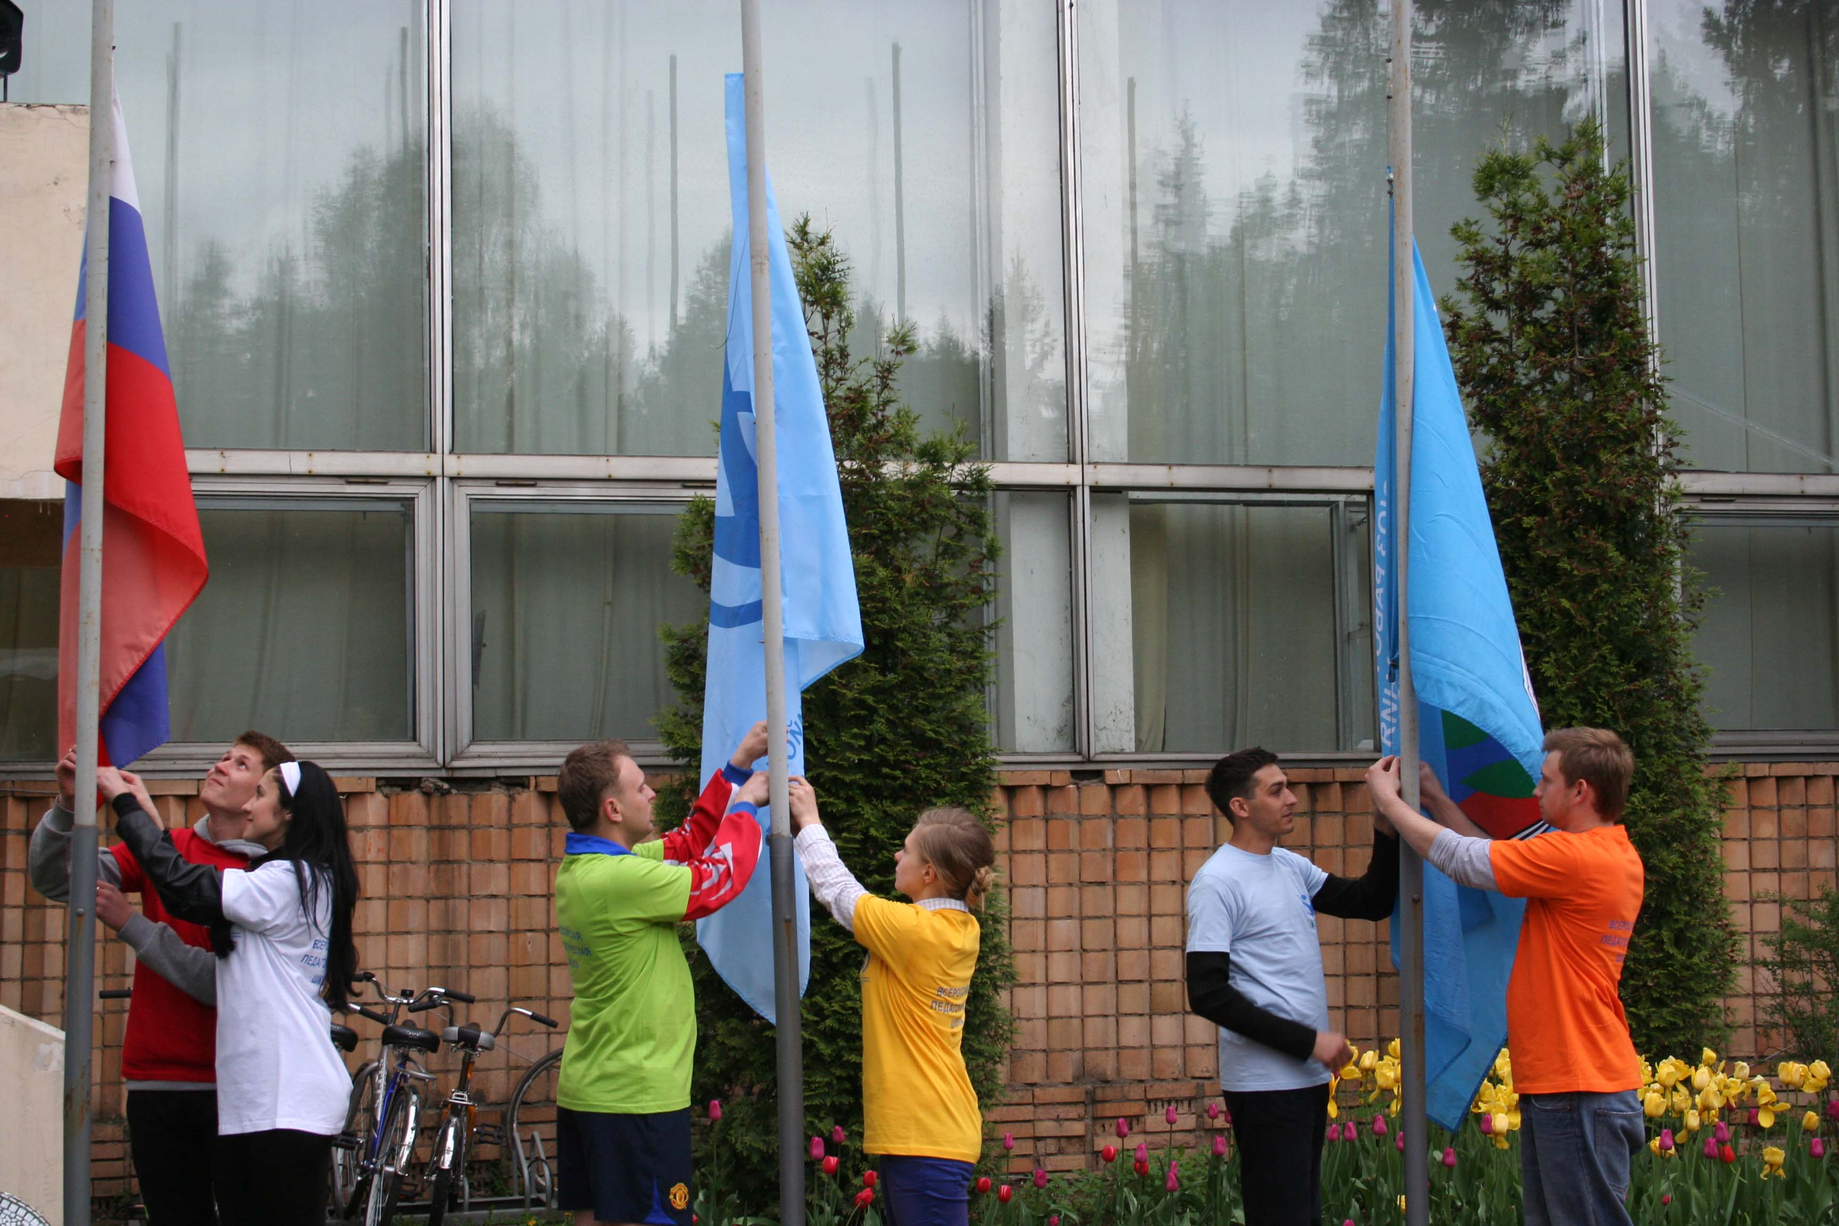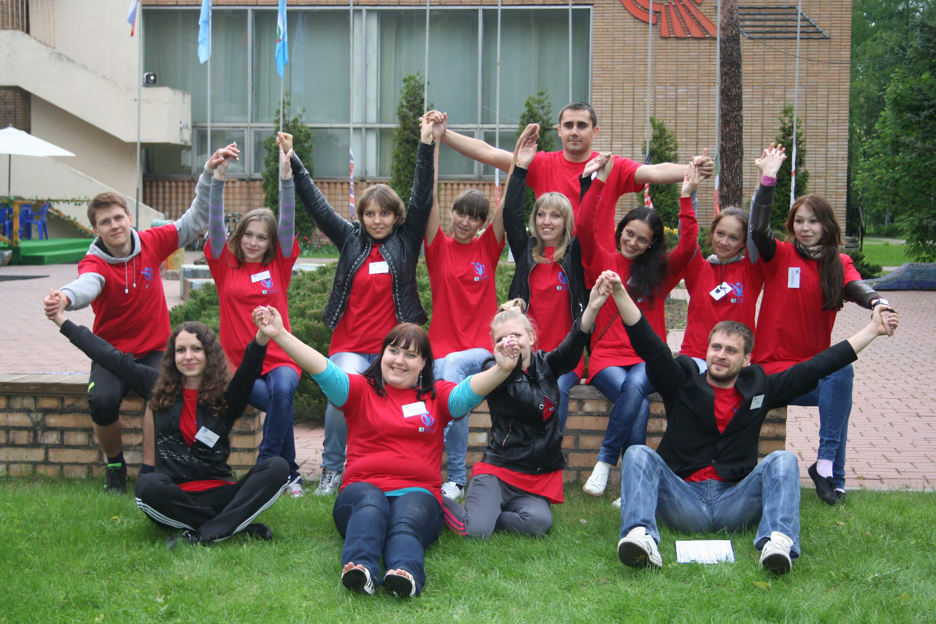
Торжественный подъем флага Мы любим Профсоюз!
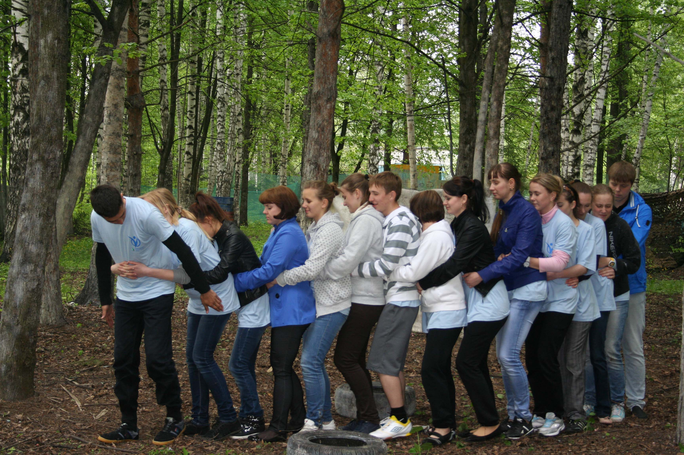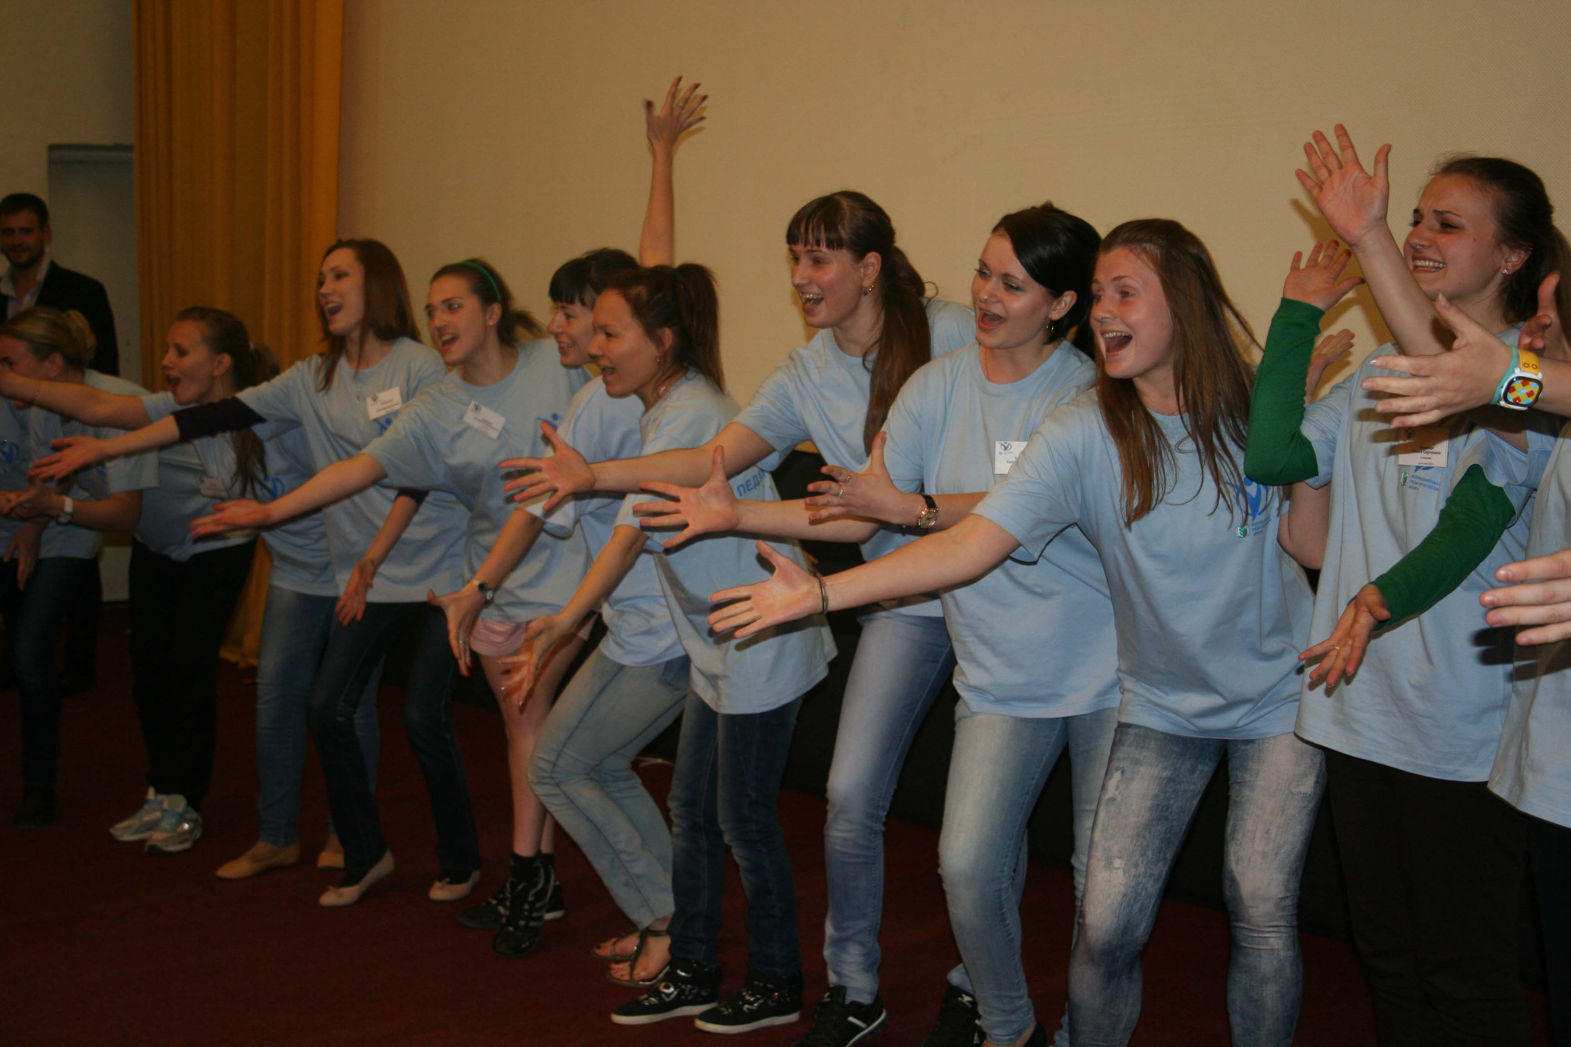
Игра «Паровозик из Ромашково» Команда «Голубой вагон»
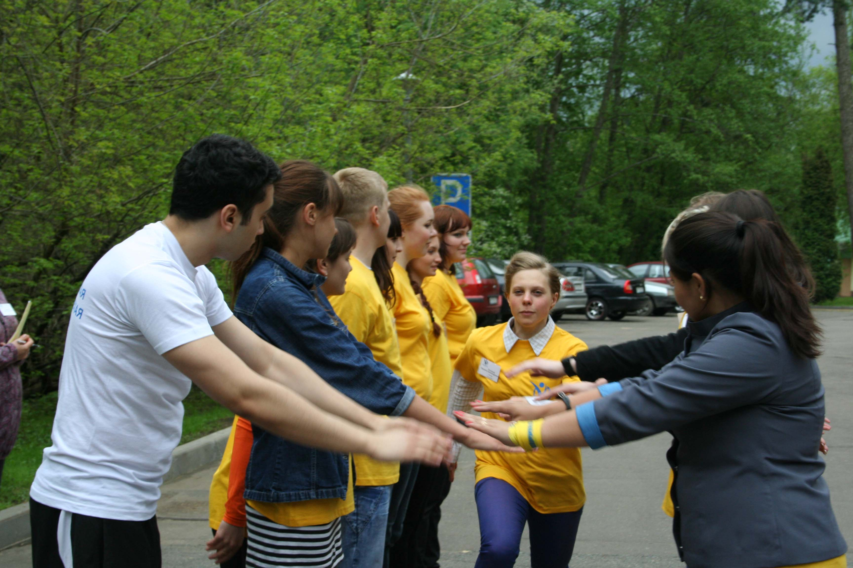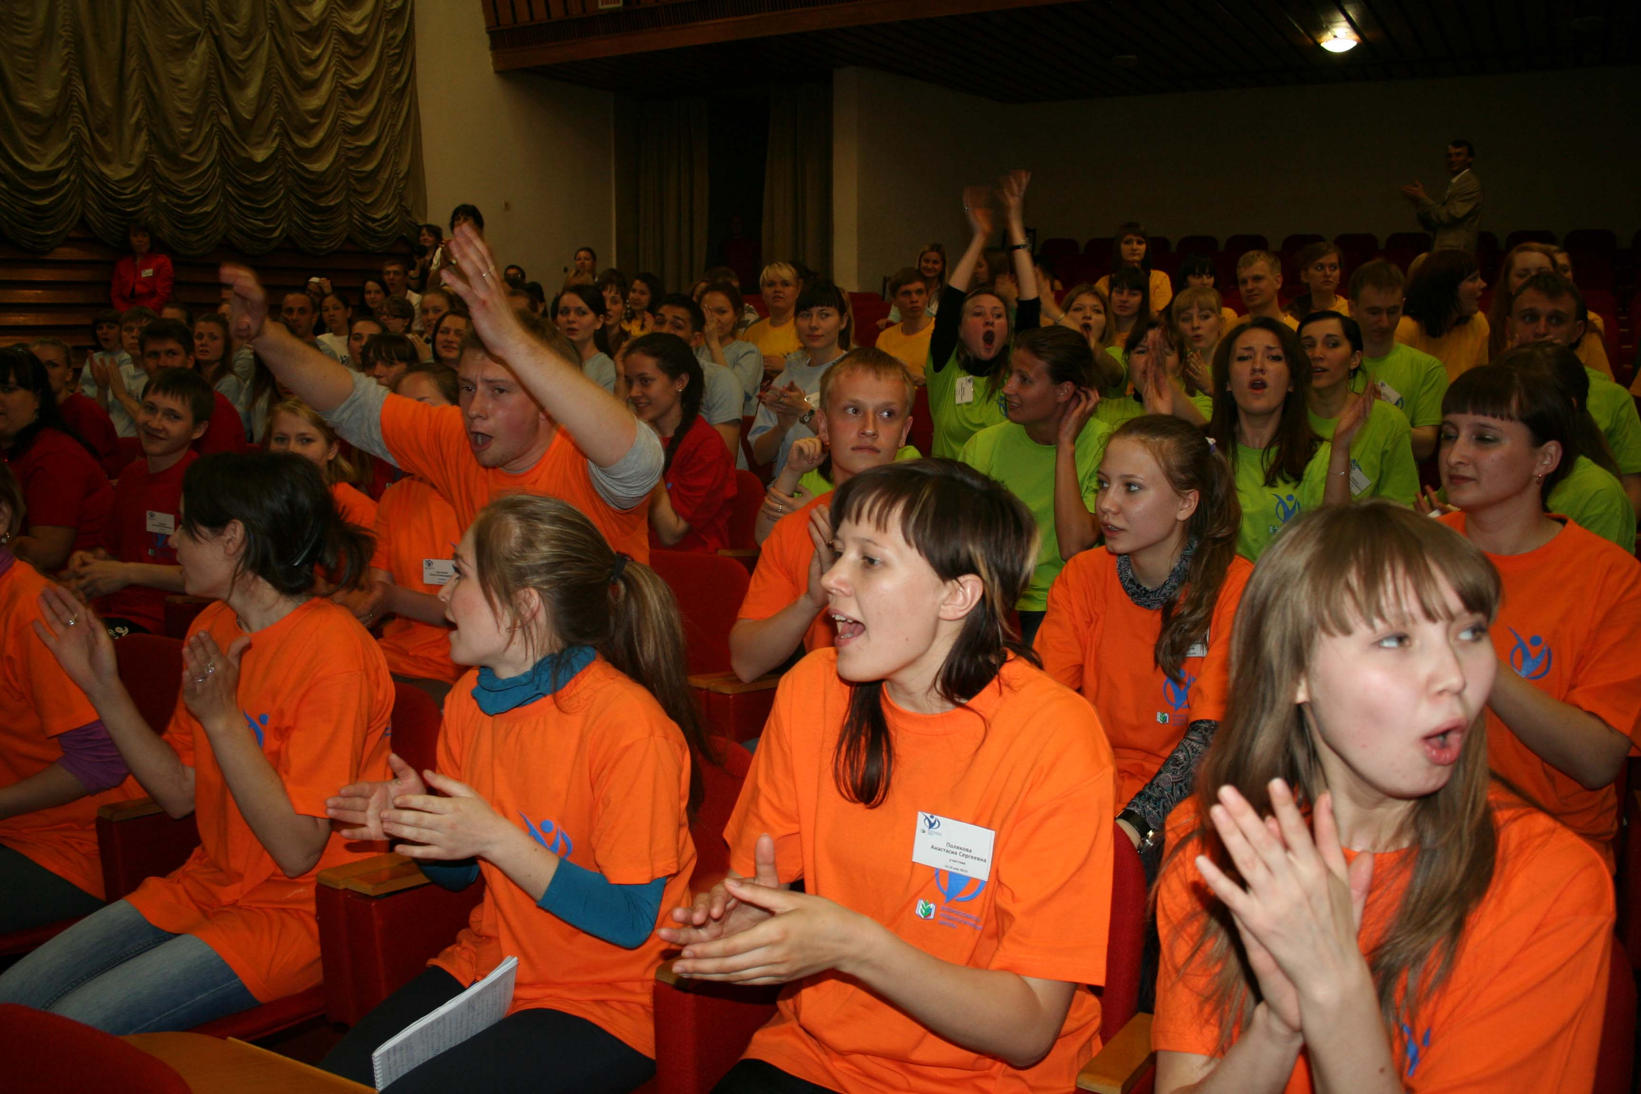
«Фактор страха» Наши энерджайзеры
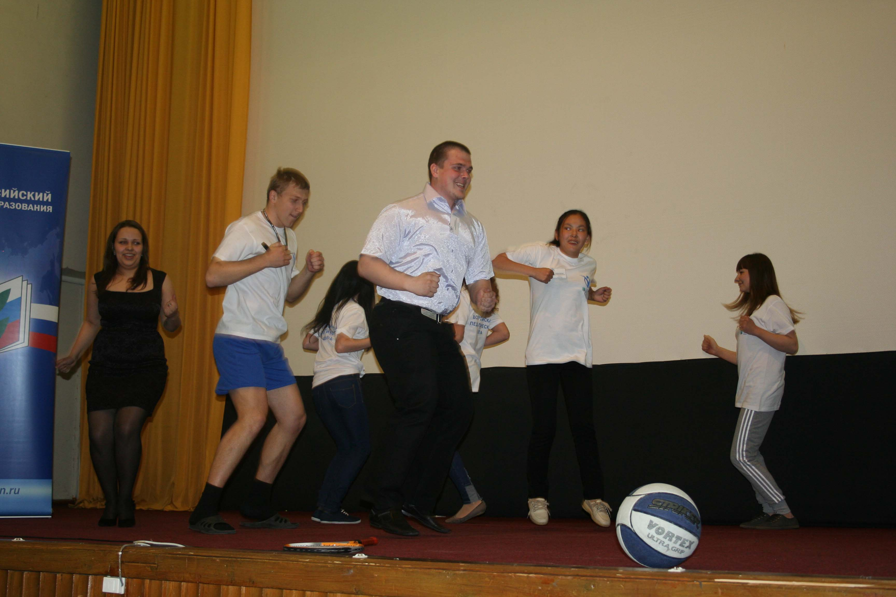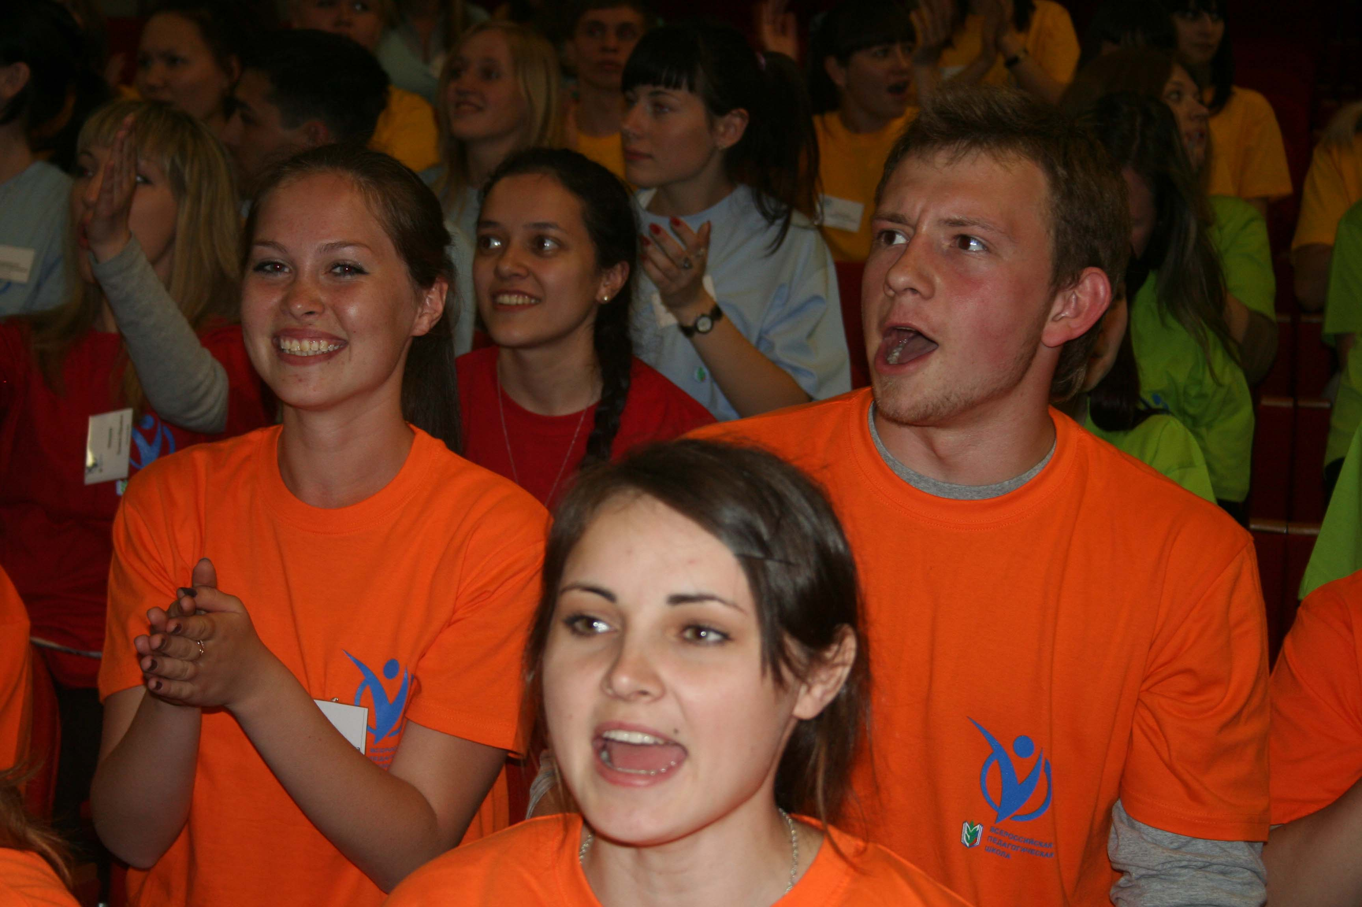
Игра в футбол Студенты спелись

